Литературный час по произведениям К.И. Чуковского
6 декабря воспитанники средней группы стали участниками литературного часа посвященного произведения К.И. Чуковского.
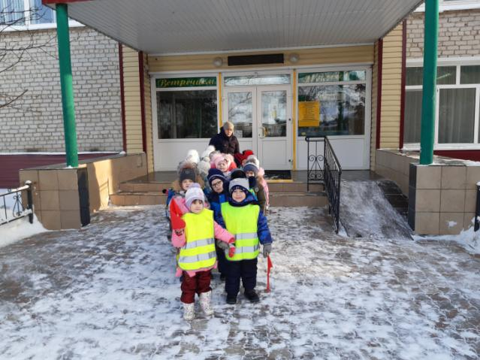
В начале для юных читателей был провёден обзор книг Корнея Ивановича: «Краденое солнце», «Телефон», «Тараканище», «Бармалей» и др. Ребята узнали, что К.И. Чуковский начал писать стихи для своих для своих детей, а сейчас его стихи известны всему миру и переведены на многие языки.
Поиграли в игру «Доскажи словечко», пели песенку из «Мойдодыра», встретились с полюбившимися героями: бабушкой Федорой, которой помогли вернуть всю посуду, с доктором Айболитом сделали оздоровительную гимнастику.
В завершении литературного часа был предложен просмотр мультфильма по сказке «Муха-Цокатуха».

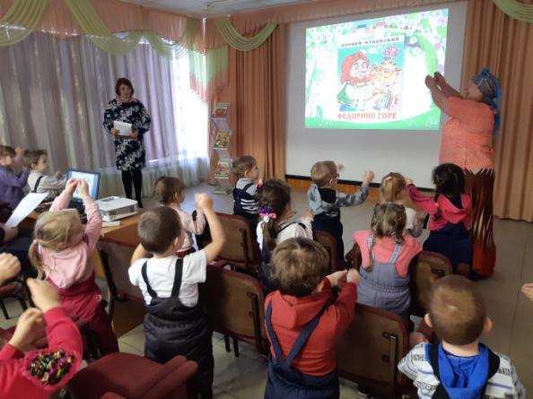

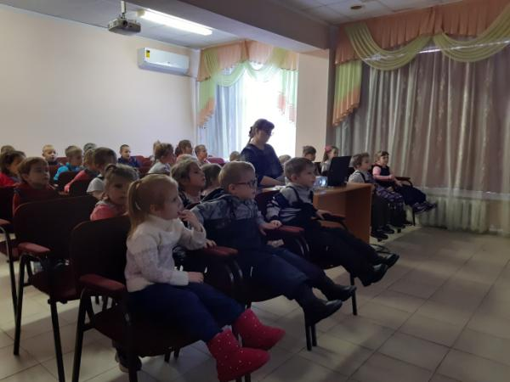
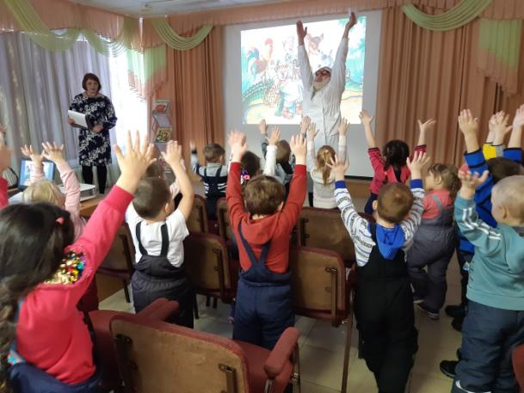
Материал подготовила воспитатель
МА ДОУ АР детский сад «Сибирячок»
Гущина М.Ю.

